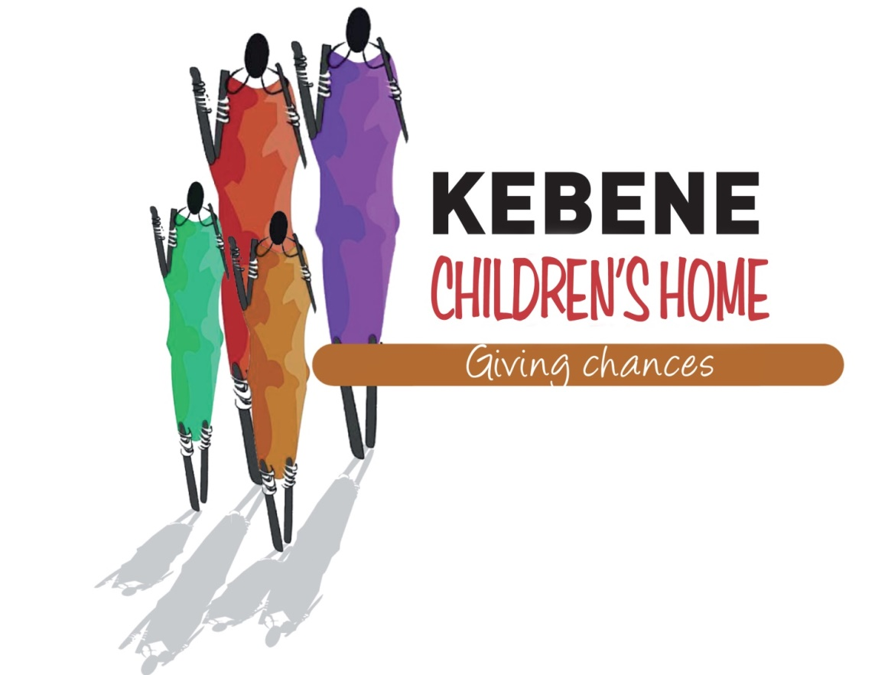

**In samenwerking met**

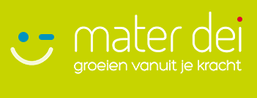

**KEBENE CHILDREN’S HOME** is een kleinschalig project dat straat- en weeskinderen opvangt in Kenia. De naam KEBENE ontleent zich uit de samenwerking tussen Kenia (KE), België (BE) en Nederland (NE).

Het opvangtehuis is opgestart in 2007 en is gelegen aan de Zuidkust van Kenia. Hier geven we een 50-tal van de meest hulpbehoevende kinderen een thuis waar zij de nodige liefde en zorg krijgen. Wij willen hen laten opgroeien in een omgeving die uitnodigt om zich te ontwikkelen tot jonge mensen die iets kunnen betekenen voor hun land.

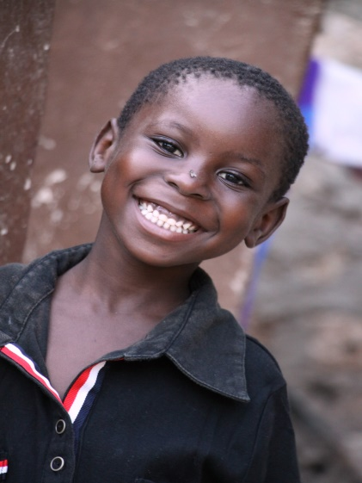

Momenteel vangen wij ruim 59 kinderen op. Wij voorzien in de basisbehoeften: gezondheidszorg, onderwijs, opvoeding, recreatie, e.d. Het doel is om aan de kinderen een goede basis te geven en zich te ontwikkelen in een veilige en liefdevolle omgeving zodat zij kansen krijgen voor een onafhankelijk toekomstig Keniaans leven.

De organisatie neemt verschillende initiatieven om zowel organisatorisch als financieel te kunnen voorzien in de dagelijkse behoeften van deze kinderen voor een duurzame ontwikkeling in hun thuisland.

Samen met Rotary hopen we de komende jaren meer zelfvoorzienend en duurzaam te worden. Samen kunnen we een verschil maken!

**Elk kind verdient**

**Recht op eten**

**Recht op verzorging**

**Recht op kleding**

**Recht op school**

**Recht op warmte en liefde,**

**Recht op een rechtvaardig bestaan**

**Introductie**

Kebene Children Home is project dat straatkinderen opvangt in Kenia. Het is een project dat in eerste instantie een toekomst wil geven aan de kinderen die op hun beurt gesponsord worden door peters en meters. Het opvangtehuis is gelegen in Mombasa aan de Zuidkust te Kenia. Er worden bevoegde personen aangeduid die dagelijks zorgen voor de opvang, opvoeding, veiligheid…  Het huis is definitief in werking getreden sinds eind mei 2007. De doelstelling is dan ook om deze kinderen een jeugd mee te geven waarop zij recht hebben. Het verleden van de kinderen is meestal hartverscheurend. Dit willen we doen met veel liefde en vriendschap zodat de kinderen het gevoel hebben een thuis te hebben.

ombasa telt momenteel ongeveer **60.000 weeskinderen** in de leeftijd van 0-14 jaar. In heel Kenya bedraagt dit aantal **1,7 miljoen**. De meeste kinderen zijn slachtoffer van het nog steeds toenemende AIDS probleem waardoor de ouders overlijden. Mombasa telt daarnaast meer dan 3000 straatkinderen. Deze straatkinderen komen ook uit de buurlanden Ethiopië, Rwanda, Somalië, Tanzania en Uganda. De kinderen zijn op straat gekomen door problemen thuis zoals scheiding, armoede, misbruik en geweld. De straatkinderen komen in aanraking met vele gevaren zoals drugs (opium en lijm snuiven) alcohol, criminaliteit, misbruik en geweld.

**Kebene Children Home** biedt weeskinderen en verstoten of mishandelde kinderen een thuis. De kinderen zijn tussen de 1 en 22 jaar oud. De meeste van hen zijn wees geworden doordat hun ouders overleden zijn aan AIDS en de rest zijn verstoten kinderen. Momenteel zorgen wij voor ruim 59 kinderen.

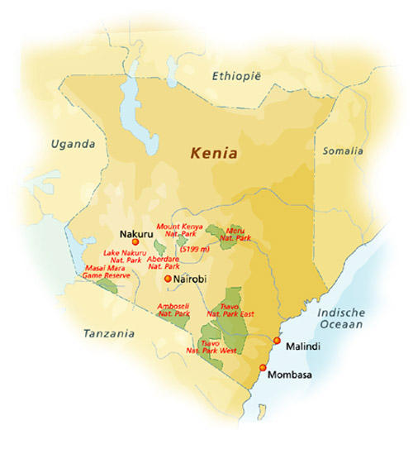 Kenia ligt halverwege de oostkust van Afrika en is ongeveer vijftien keer zo groot als Nederland. De evenaar loopt precies over het land. Het landschap is zeer afwisselend. Je vindt er groene hooglanden, maar ook dorre vlakten, beboste bergen en plateaus.

Het weeshuis “Kebene Children Home” is gelegen op het eilandstad van *Mombasa* dat verdeelt is langs de Indische Oceaan tussen de Zuid- en de Noordkust. De ligging van het huis is in Ukunda aan de Zuidkust aan het zandstrand van Diani beach.

Duurzaam resultaat… KEBENE richt zich op de eigen kracht en het aanwezige vermogen van (kans)arme mensen. Loyaliteit en maximale inzet van de lokale bevolking is cruciaal is voor het bereiken van een duurzaam resultaat. Werken conform noodzaak! KEBENE richt zich op de bittere noodzaak en onderzoekt altijd zelf of de gevraagde hulp daarwerkelijk nodig is. In Kenia is veel hulp nodig, maar er zijn ook veel problemen met corruptie. Hierdoor is het van belang om te zorgen dat er kritisch wordt gekeken naar welke projecten echt hulp behoeven.

**Wat hebben wij vandaag en morgen nodig om duurzaam en zelfvoorzienend te worden!**

Financieel tijdlijn 2019

**Doel Project**

-nieuwe matrassen voor sommige kinderen waarvan de matras versleten is

(8kids) (budget = 320 euro)

-nieuwe slippers voor elk kind

(68kids) (budget slippers = 68 euro)

-extra paar schoolschoenen voor de nieuwe kids

(7kids) (budget per paar = 133euro)

-renovatie en inrichting medische kamer bij Baby Care Project

(budget = 650 euro)

-Voedslepakketten voor de armsten in de omgeving

(budget 25 pakketten = 500 euro)

-nieuwe muskiettennetten voor alle kinderen

(budget 7,5 x 68 kids = 510 euro)

MISSIE, VISIE EN AANPAK

Missie

***“Wij streven ernaar om voor ons deze, door de Keniaanse Overheid toegewezen, kansarme kinderen een liefdevolle en goede opvang te bieden, hen een d     uurzame opvoeding en opleiding te geven en hen bij volwassenheid te begeleiden in de integratie in de Keniaanse maatschappij, zodat zij vanaf dan autonoom en ondernemend hun eigen kansen waar kunnen maken in Kenia.”***

Visie en aanpak

**Liefdevol, kosmopolitisch, maar met respect voor de Keniaanse cultuur, normen en eenieders eigen religie**

Wij zijn ervan overtuigd dat we ondanks onze kosmopolitische aanpak toch zoveel mogelijk moeten blijven streven naar een Keniaans opvangtehuis voor Keniaanse kinderen met als doel een succesvol later leven in de Keniaanse maatschappij volgens Keniaanse normen. Liefde, respect en dankbaarheid voor elkaar zijn daarom kernbegrippen binnen geheel het gebeuren en voor iedereen. Religie is erg belangrijk voor Kenianen, onze kinderen zijn dan ook sterk met hun geloof bezig. Vaak is dit hun enige houvast in de harde omgeving van waaruit zij komen. Wij staan open voor eenieders geloofsovertuiging maar vragen respect te hebben voor de religieuze houvast die wij onze kinderen bieden zodat zij niet in verwarring geraken. Zij zijn nog te jong en hebben vaak nog te weinig opleiding om andere inzichten te kunnen begrijpen. Het opvangtehuis werd opgericht in Keniaanse stijl en volgens ‘goede’ Keniaanse normen om de kinderen, ondanks onze westerse ondersteuning toch zoveel mogelijk op te voeden in lijn met wat zij later als normen zullen mogen verwachten in hun dagdagelijkse leven. Om geen autodidactische te hoge verwachtingspatronen te wekken of in te druisen tegen hun cultuurnormen door gebruik van bepaalde westerse luxeproducten in hun aanwezigheid, worden bezoekers en vrijwilligers bepaalde beperkingen gevraagd en is hun verblijfsaccommodatie losgekoppeld van het opvangtehuis.

1. **Duurzame aanpak**

De leeftijdgrens voor opvang van kinderen in een opvangtehuis is vanuit de Keniaanse wetgeving gelimiteerd tot 16 jaar. Doordat kinderen wanneer zij naar het opvangtehuis komen vaak een leerachterstand of -moeilijkheden hebben, halen de meeste tegen deze leeftijd slechts een diploma van lager onderwijs zonder enige praktische opleiding. Hierdoor zijn zij dan voor het autonome Keniaanse leven nog steeds kansarm. Aangezien wij voor onze jongeren echter een duurzame opvoeding nastreven met als doel een herintegratie in de Keniaanse maatschappij, zien wij het als onze taak om naast het opvangtehuis tot 16 jaar ook nog verdere opvang, begeleiding en praktijkgerichte opleiding te voorzien, totdat zij klaar zijn of de wil uiten om autonoom het Keniaanse leven in te stappen. KEBENE CHILDREN’S HOME VZW werd opgericht en groeide uit dankzij de financiële ondersteuning en medewerking van talrijke sociaal bewuste sympathisanten. Hierdoor is het opvangtehuis volledig afhankelijk van externe financiering. Om enerzijds het duurzaam voortbestaan van het opvangtehuis te verzekeren en anderzijds een cultuur van ondernemerschap te integreren in de opvoeding van de kinderen, beogen we structuren en activiteiten te ontwikkelen die zowel het opvangtehuis op termijn een graad van financiële autonomie zullen verlenen alsook kansen bieden aan opgroeiende jongeren voor praktijkgerichte opleiding en werkgelegenheid voor sommige uitstromende jongvolwassenen.

1. **Lokale werking en sociale integratie**

Om een goede integratie en sociale banden te hebben en te behouden met de directe omgeving, wordt de directe zorg, opvoeding en opleiding van de kinderen, alsook het onderhoud van de infrastructuur gedaan door Keniaanse werknemers of contractanten, afkomstig uit de onmiddellijke omgeving. Het vrijwilligerswerk beperkt zich tot een bijkomende ondersteuning van de lokale werking zodat het kwaliteitsniveau stijgt, zowel wat de zorg, opleiding als de uitbouw van verdere infrastructuur betreft. In Kebene staat er dagelijks een team van lokale medewerkers klaar dat de kinderen opvangt, begeleidt en de nodige liefde en warmte geeft. De kinderen gaan naar verschillende lokale private scholen waardoor dat zij een goede binding houden met de lokale omgeving. Kebene neemt geregeld deel aan lokale evenementen, sportwedstrijden ed. voor hun sociale contacten op diverse vlakken. Naast impact voor het welzijn van de aan ons toegewezen kinderen, beogen wij ook via de aanverwante activiteiten duurzame impact te genereren voor de directe omgeving. Dit doen we door onze infrastructuur te laten bouwen door lokale vakmensen wat de werkgelegenheid ten goede komt. Geregeld worden activiteiten georganiseerd om onze kinderen minderbegoeden uit hun directe omgeving bij te staan door ondersteuning met overschotten vanuit Kebene.

**Economisch en ecologisch**

Om een optimaal en duurzaam rendement te genereren uit de fondsen en medewerking die aan ons verleend worden, beogen we om met een kleine, vlakke organisatie te werken waarbij elkeen direct betrokken is met de kinderen. Hierdoor worden de overhead kosten tot een minimum beperkt. Elke uitgave wordt afgewogen ten opzichte van zijn rendement in functie van ons beleidsplan en budget: – Concreet en praktisch; – Directe, maar duurzame resultaten; – Geen overheadkosten in verband met vrijwilligers; – Lage overheadkosten personeel in Kenia (salaris volgens de regels van de Keniaanse kinderbescherming); – Samenwerking met lokale bevolking of partijen; – Balans tussen idealisme en realisme. (Keniaanse normen liggen een stuk lager dan de westerse); Voorbeeld: nieuwe infrastructuur of herstellingen laten we bouwen door lokale vakmensen en met een maximum aan lokale materialen met minimale ecologische footprint. De levensduur van deze gebouwen is hierdoor misschien wel korter en het onderhoud intensiever, maar de bouwkost is ook een stuk lager en het intensievere onderhoud verleent een permanente stroom aan lokale werkgelegenheid wat de sociale integratie van Kebene dan weer ten goede komt. Opvolging en controle e van de werven wordt gedaan door het bestuur, ondersteund door vrijwilligers met expertise in dit vakgebied.

Wij hopen alseerst u voldoende informatie te hebben bezorgd aangaande ons project.

Tevens wensen we jullie akkoord voor de vooropgestelde uitgaven voor de noden van het Kebene project..

Allen tijde bent u welkom in ons project en indien er nog meerdere vragen zijn, aarzel dan niet om ons te contacteren.

Namens de kinderen uit Kebene en de ganse organisatie willen wij u alvast bedanken voor het vertrouwen, de steun en betrokkenheid.

Met vriendelijke groeten

Pasci Princen

VZW KEBENE BELGIE